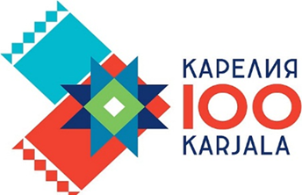

Положение о проведении
республиканского онлайн конкурса видео-рецептов
«ВОТ ТАКИЕ ПИРОГИ!»
Основные положения:
Онлайн конкурс-презентация проводится в рамках культурно-образовательных мероприятий, связанных с популяризацией национальной кухни и семейных кулинарных традиций.
Организатор конкурса – МУ «Городской дом культуры».

Цель конкурса:
Популяризация национальной кухни и кулинарных традиций Карелии.
Сроки проведения конкурса:
Конкурс проводится с 15 сентября по 25 октября 2020 года.
Участники конкурса:
В конкурсе могут принимать участие все желающие жители Республики Карелия.
Порядок проведения конкурса:
Каждый участник (команда) конкурса должен в определенные сроки предоставить видео-рецепт выпечки из лесных ягод и грибов. Допускаются пищевые украшения, вес пирогов не ограничен.
В конкурсе определены три номинации:
- Оригинальный рецепт
- Презентация «со вкусом»
- Семейная традиция
А также ГРАН-ПРИ конкурса на лучший рецепт.

Критерии оценки:
Выпечка оценивается методом визуального осмотра видео-рецепта членами жюри. Блюда оцениваются по следующим критериям:
- качество выпеченного изделия - до 5 баллов;
- внешний вид, соответствие национальному стилю - до 5 баллов;
- творчество и фантазия в технике приготовления и оформлении видео-презентации готового изделия - до 5 баллов
- уникальность (выдумка мастера) - до 5 баллов.
Подведение итогов и награждение победителей:
Итоги конкурса будут подведены 4 ноября. Победители будут награждены подарками и дипломом. Все участники получат благодарственные письма.
Заявки на участие в конкурсе и свои видео-рецепты необходимо отправить до 25 октября 2020 года на электронный адрес: kapa8b@mail.ru
Заявка должна содержать:
- ФИО участника-(ов) и контактный телефон
- Название блюда
- Рецепт блюда.
Подробная информация по телефону: 76-61-29, 76-21-22.

